Mas como são os átomos?
Os átomos não são partículas elementares porque são constituídos por partículas pequenas a que chamamos partículas subatómicas.
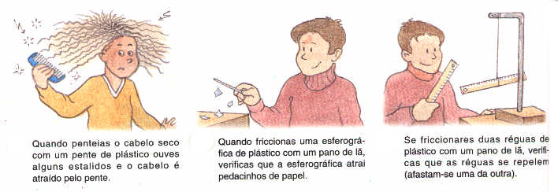Os átomos são divisíveis!
Vejamos o que acontece nestas experiências:
Durante as observações descritas, ocorrem fenómenos eléctricos.
Para explicar estes fenómenos, diz-se que os materiais, quando friccionados, adquirem carga eléctrica.
Os materiais estão electrizados.
Todos os materiais atraem ou repelem outros também electrizados.
Por isso, existem dois tipos e só dois tipos de cargas eléctrica:
- Carga eléctrica positiva;
- Carga eléctrica negativa.

Pelos resultados podemos afirmar que:
- Cargas eléctricas de sinais diferentes atraem-se;
- Cargas eléctricas de sinais iguais repelem-se.

As cargas eléctricas provêm de partículas extremamente pequenas que existem no interior do átomo.
Essas partículas têm as designações seguintes:
- Os electrões são partículas que têm carga negativa;
- Os protões são partículas que possuem carga eléctrica positiva.

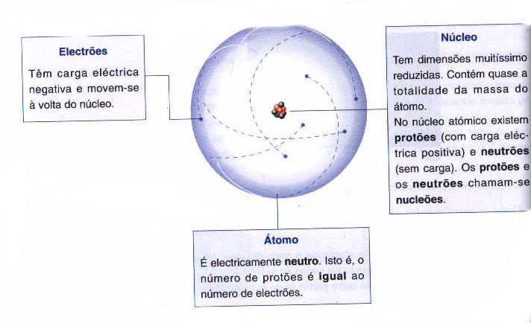Os átomos são divisíveis, têm no seu interior electrões e protões.

Exercícios:
- Na representação do átomo de lítio apresentada ao lado, as letras X, Y e Z indicam respectivamente:
A. protão / neutrão / electrão.
B. nuvem electrónica / neutrão / protão.
C. nuvem electrónica / protão / neutrão.

- Um átomo de carbono é constituído por 6 protões, 6 electrões e 8 neutrões.

- Como é constituído o núcleo?

- Qual é a carga do núcleo?

- Qual é a carga da nuvem electrónica?

- Preencha o quadro abaixo indicado que se refere aos nomes e aos símbolos químicos de alguns elementos.

Elemento | Sódio | Alumínio | Oxigénio | Prata | Ouro | Fósforo | Potássio | Magnésio | Hélio
Símbolo Químico

